Приложение 1
о конкурсе прикладных работ «Матрешка – русская краса!»»
среди воспитанников дошкольных образовательных учреждений

ЗАЯВКА НА УЧАСТИЕ ОБРАЗОВАТЕЛЬНОГО УЧРЕЖДЕНИЯ
в Конкурсе прикладных работ «Матрешка – русская краса!»

№ образовательного учреждения МДОАУ «Детский сад № 63 г. Орска»
Адрес г. Орск, пр. Ленина, 7А
Телефон: 401-200, 401-220
e-mail: raketa63orsk@yandex.ru

ФИО участника: Ташлыкова Лиза

ФИО, должность педагога или родителя
Воспитатель Коняева Светлана Викторовна
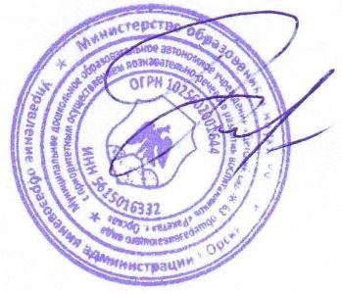

Заведующий Н.Н. Ключникова

Дата подачи заявки в организационный комитет конкурса: 20.10.2022

